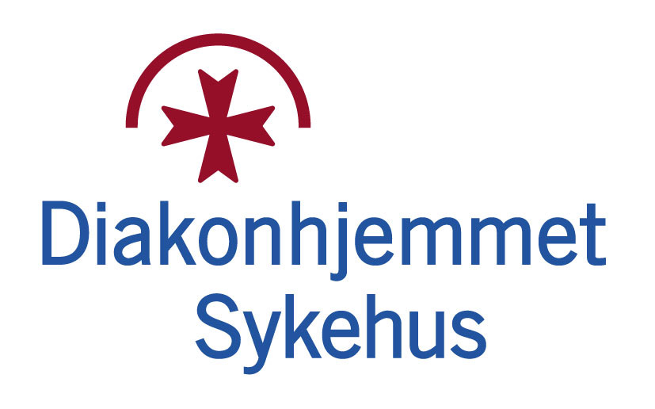
Referat
Møte | Fagsykepleiernettverket
Tid og sted | 31.10.2024. Diakonhjemmet sykehus, DBL-bygget Møterom A.13.043
Tilstede | Anne-Marie Madeleine Thibouville, Torill Andreassen, Tone Kettilsen, Malin Ruud
Forfall | Therese Åmdal-Sævik, Ingvild Kihlgren Mandt, Cathrine Larsen, Hanne Myrstad, Ingri Østensen, Hanne Cervino, Bente Gatevold
Referent | Malin Ruud

Sak nr. | Sak/merknad
28/2024 | Forhåndssamtaler – Et forskningsprosjekt v/Tone Kettilsen  Forhåndssamtaler for eldre som blir lagt inn på sykehus - et forsknings- og forbedringsprosjekt som Medisin B deltar i. Et stort samarbeidsprosjekt mellom UIO og OUS, finansiert av Norges Forskningsråd. Nasjonalt faglig råd om at Forhåndssamtaler skal implementeres.  Det er hele 13 deltakende enheter i Helse-Sørøst.  Forhåndssamtaler er en kommunikasjonsprosess som skal bidra til å få frem pasientens verdier og ønsker for  medvirkning, behandling, pleie, og omsorg slik at fremtidige beslutninger om helsehjelp i størst mulig grad  samsvarer med disse.  Prosjektet på Medisin B er en spørreskjemaundersøkelse som skal undersøke hvordan forhåndssamtaler best kan tas i bruk og hvilken betydning de kan ha for eldre pasienter som blir innlagt på sykehus, deres pårørende og helsepersonell. Det er en triadeundersøkelse hvor vi inkluderer både pasient, pårørende og kliniker. Målet er å inkludere 40. Spørreskjemaundersøkelsen avsluttes desember 2024.  Hva skjer videre på Medisin B?  I 2025 skal vi implementere Forhåndssamtaler. Et forbedringsteam på avdelingen er dannet (lege, spl, fagspl ++). Alle på avdelingen skal få opplæring. Forskningsgruppen støtter oss i forbedringsarbeidet med ferdig undervisningsopplegg, lommekort, informasjonsmateriell osv.
29/2024 | Samhandlingslegene og tema Vold i nære relasjoner:  Vi fikk besøk av 2 av samhandlingslegene. De jobber 20% på sykehuset som samhandlingsleger, og ellers jobber de som fastlege. Samhandlingslegene har som formål å gjøre samhandling mellom sykehus og bydelen bedre. De går igjennom blant annet sykehusepikriser, spl.epikriser, RTG-besvarelser og klagesaker (som de tar videre). De er også administratorer for en egen facebook-gruppe som heter «For deg som henviser». De arbeider for at det skal bli best mulig samarbeid mellom spesialisthelsetjenesten og kommunehelsetjenesten. Vi beveget oss inn på tematikken vold i nære relasjoner. Deltagerne i møte ønsker informasjon og veiledning om hvordan man dokumenterer skader. Mia informerte om Trygg-Est. Hun fortalte at det arbeides med å lage egne Tryggestkoordinatorer som skal være tilgjengelig på telefon for drøfting av saker. Planen er at det skal være Tryggestkoordinatorer i hver bydel hvor man kan ta kontakt både anonymt og ikke. Tryggest skal kunne henvende seg videre til samarbeidspartnere som f.eks. NAV. Det blir avtalt at samhandlingslegene skal bidra til å sende ut informasjon om Trygg-Est til alle fastleger og i facebookgruppen. Det å få ut informasjon om dette i Kompetansebroen diskuteres som hensiktsmessig. Det er ønskelig å få vite hvilke bydeler som er med i TryggEst. Når det er implementert i flere bydeler vil det komme informasjon om Trygg-Est i kompetansebroen. Samhandlingslegene tenker å anbefale at Neelam og jurist (bydel) kan gi informasjon på morgenmøtet på fredager for sykehuslegene.  Videre snakket vi om dette med parallelle behandlingsløp som enkelte pasienter gjør mellom fastlege og private aktører. Volvat sender f.eks. ikke epikriser til fastlegen. Samhandlingslegene har vært borti flere tilfeller av dette. Det er et problem man ser mer av og kommunikasjonen fra privat aktør til fastlege eller hjemmetjeneste er mangelfull.

